##### http://blogs.21rs.es/kamiano/files/2017/10/revestidos-de-Cristo-fano-color.jpgMISA CON NENOS

##### 15 de outubro 2017

**ORDINARIO 28º-A**

***Mateu 22, 1-10: “Chamade á festa e que***

***traian vestido axeitado”.***

Mensaxe: X**esús invítate cada domingo:**

**VEN á miña FESTA. E con traxe de AMOR!**

1. **ACOLLIDA**

Irmáns e irmás:

O Señor preparounos un banquete, unha festa de vodas e invitounos a todos, a toda a humanidade. Nós acudimos á súa festa deixando as nosas actividades e preocupacións. Poñámonos o traxe de festa, un traxe que non o atoparemos no armario nin nos grandes almacéns; atoparémolo no noso interior, é o traxe da ledicia, da graza. Que cada domingo a Eucaristía sexa a festa do encontro con Xesús, a festa da comunidade na que cada un poña o mellor de si mesmo.

No nome do Pai... X*esús, que cada domingo invítanos á Eucaristía e faise presente entre nós, sexa con todos vós.  
(Pódese debuxar unhas frases con agasallos para Xesús. El invítanos á festa e nós pensamos nalgún agasallo que lle podemos facer a el que é o anfitrión: farei os deberes sen protestar, axudarei a poñer a mesa, recollerei os meus xoguetes, Comerei todo o que me poñan, farei caso á primeira, portareime ben no cole, rezarei antes de deitarme, compartirei as miñas cousas…).*

**2. PERDÓN**

##### *Pedimos perdón ao Señor polas nosas desculpas e pecados.*

##### Ti que nos invitas cada domingo a celebrar a eucaristía, a festa de Cristo morto e resucitado. *Señor, ten piedade.*

##### Ti que non te cansas de escoitar as nosas desculpas ao preferir outras festas. *Señor, ten piedade.*

##### Ti que queres que veñamos co traxe novo da graza, do perdón, da fraternidade. *Señor, ten piedade.*

***.***

**3. PALABRA DE DEUS**

As lecturas de hoxe son unha invitación a acoller a Deus sen rexeitalo nunca. O profeta Isaías fálanos da salvación que nos trae Deus, e explica esa salvación como un banquete de festa. San Paulo afirma que todo o pode con Xesús que o conforta. No evanxeo Xesús ponse triste porque algúns rexeitan a Deus, non acoden á súa festa ou non visten o traxe da graza divina, de fillos de Deus.

**4. PETICIÓNS**

*Ti, Pai, fixeches da vida e a terra unha oferta de banquete gratuíto e solidario, e invitas a todos a participar nel. Por iso dicímosche.* **R. -Grazas por invitarnos á túa festa.**

1. Polas familias para que sexan fogares de comuñón, santuarios de vida e oración e escolas onde se aprende a vivir o evanxeo. ***Oremos.***
2. Polos cristiáns para que aceptemos cada domingo a invitación do Señor a celebrar con alegría a festa dominical do encontro con Cristo. ***Oremos.***
3. Por nós, para que acudamos á Eucaristía con traxe digno, co traxe do amor, da graza dos fillos de Deus. ***Oremos.***
4. Pola catequese que estamos empezando, para que nenos, pais e catequistas colaboremos na educación da fe. ***Oremos.***
5. Polos que estamos iniciando o curso catequético para que nos axude a coñecer máis a Xesús, a atoparnos con el cada domingo e a construír o seu Reino. ***Oremos.***
6. Pola paz, a tolerancia, a convivencia e a reconciliación nos pobos de España. ***Oremos.***

*Escoita, Señor, a nosa oración, e que un día podamos participar na festa do ceo levados da man de María. Por XCNS. Amén.*

**5. OFRENDAS**

**- VELA DE ALTAR ACENDIDA:** Ofrecémosche, Señor, esta vela acesa, símbolo da túa presenza entre nós, que nos reúnes, iluminas e alegras nesta festa dominical que estamos celebrando.

**- CADEIRA BALEIRA:** Hoxe traemos xunto a ti esta cadeira baleira, polos que non están aquí na túa festa, polos que preferiron outras cousas que sentarse á mesa contigo, e por nós que tamén ás veces poñemos escusas e non acudimos a estar contigo e alimentarnos co Pan que nos dás.

**-PAN E VIÑO:** Co pan e o viño, manxar que comemos todos os domingos, ofrecémosche Señor o que Ti mesmo nos deixaches aquel Xoves Santo: o teu corpo e o teu sangue. Que nunca nos falte a Eucaristía e, así, faremos da vida unha auténtica festa.

**6. VÍDEOS OU PPW PARA ESTE DOMINGO: Ord-28-A**

-O banquete de vodas, película: <https://www.youtube.com/watch?v=o4Ghy47-8Ys>

-Parábola dos invitados á voda real, dibujos: <https://www.youtube.com/watch?v=iziopZNlmnQ>

-Mt. 22,1-14, debuxos: <https://www.youtube.com/watch?v=akS2e9pGTXo>

-De festa, reflexión: <https://www.youtube.com/watch?v=ry-iRrCu090>

-O banquete de vodas, representación: <https://www.youtube.com/watch?v=LrESdfY8hFE>

-Estás invitado! , reflexión: <https://www.youtube.com/watch?v=iTDvd8K8rF0>

-Parábola da festa de vodas, debuxos: <https://www.youtube.com/watch?v=ND5xBofpGQU>

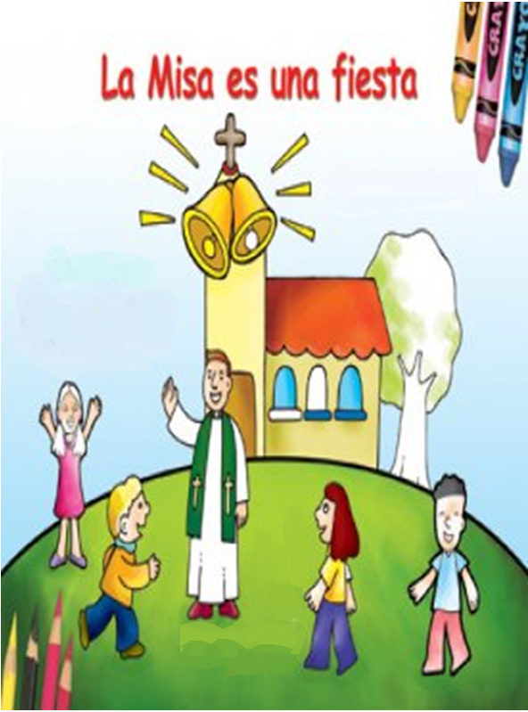Este domingo hai unha festa,

unha festa que non te podes perder.

Deixa de buscar escusas porque ti,

si, si, ti, estás invitado.

Será divertido, todo está preparado.

Hai buffet libre e sitio para todos.

Pero tes que vir ben vestido, vestido para deixarte sorprender, e para facer amigos, vestido para compartir, para descubrir, para apreciar, para aceptar, para acoller, para valorar, para soñar, para crer, para escoitar, para querer.

Lembra que “a ledicia do evanxeo enche o corazón e a vida enteira dos que se encontran con Xesús” (Francisco).

Ven á festa!

